Бедрик — раз, Гномик — два

Слова Ольги Жартун

Музика Алли Бєлової

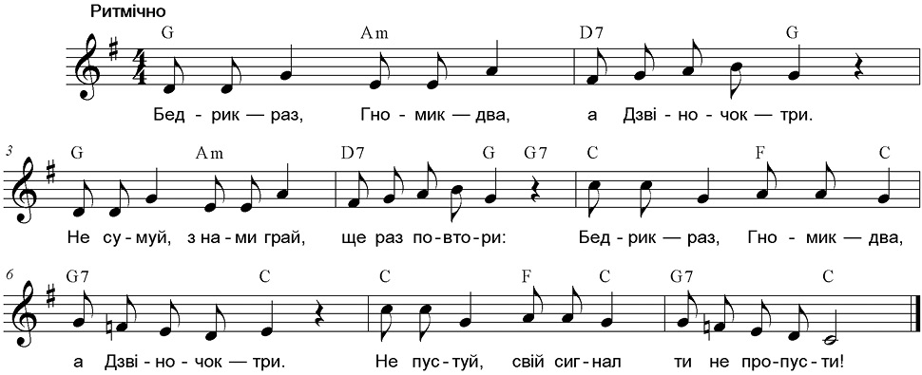

Бедрик — раз, Гномик — два, а Дзвіночок — три.

Не сумуй, з нами грай, ще раз повтори:

Бедрик — раз, Гномик — два, а Дзвіночок — три.

Не пустуй, свій сигнал ти не пропусти!